GE Silent-Pro Überschiebemuffe d160mm

Geberit

Eigenschaften

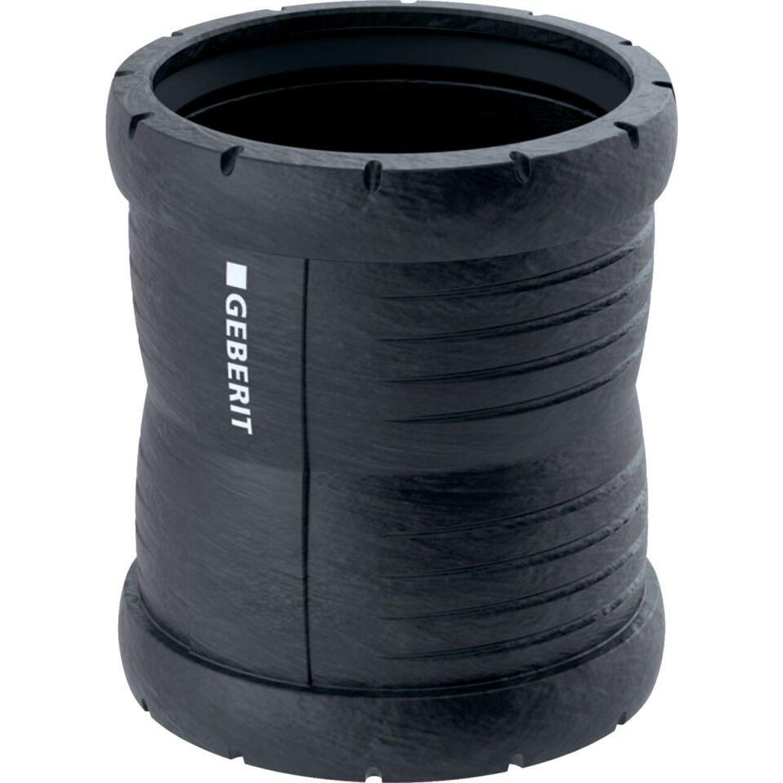

GTIN:

4025416449706

HAN:

393717141

Werkstoff

Kunststoff, PP, mineralverstärkt

Verbindungsart

Steckmuffe